INFORME DE PLANIFICACIÓN DEL MODELO
Práctica: Sistemas Dinámicos e Insight Maker
Máster en Ingeniería Matemática · Universidad Complutense de Madrid

Asignatura | Simulación y Sistemas Dinámicos
Grupo | F
Integrantes | Ana Marta Oliveira dos Santos, Siria Catherine Iñiguez Brito, Mario Queipo Silva
Tema del modelo | Evolución población de abeja en presencia de depredador atípico
Fecha de entrega | 29/05/2026

Objetivo de este documento
Este informe de planificación constituye la primera entrega de la práctica. Su objetivo es
demostrar que el grupo comprende la estructura dinámica del sistema que quiere modelar,
antes de construir el modelo completo en Insight Maker. Una planificación bien elaborada
puede valorarse como práctica completa aunque la implementación en la herramienta
sea parcial, siempre que se justifique el estado del modelo y los bloqueos encontrados.

1 | Descripción del sistema real | ~10 %

¿Qué debe contener?
• Descripción del fenómeno real que se modela y por qué es dinámico (variables que cambian e interactúan con el tiempo).
• Pregunta concreta que el modelo debe responder — no vale «entender el sistema»; hay que formular una pregunta específica.
• Delimitación del sistema: qué variables y procesos se incluyen y cuáles quedan fuera (frontera del modelo).
• Horizonte temporal y unidad de tiempo elegida, con justificación.
• Justificación de por qué la simulación aporta algo que un análisis estático no daría.

Descripción del fenómeno:

En este trabajo queremos estudiar la evolución de una especie tipo presa en presencia de dos tipos de depredadores, uno común propio de la zona y otro atípico con otra tasa de mortalidad. La especie tipo presa será la abeja, el depredador común será la avispa europea y el depredador atípico será la avispa asiática. La evolución del número de individuos de cada especie es dinámica y dependerá de la interacción entre especies (tasas de depredación), y las características propias de cada especie por separado (tasa de reporducción, de mortalidad natural…).

Pregunta que debe responder el modelo:
Suponiendo unas tasas de depredación, mortalidad y nacimiento para la pareja abeja- avispa europea que permita un equilibrio (ya que en la realidad es esto lo que se tiene, un equilibrio que permite la coexistencia entre ambas especies), la pregunta principal es,
¿Cómo afecta la introducción de la especie depredadora atípica?¿Rompe el equilibrio del ecosistema?¿Supone un peligro real para la extinción de la especie presa?

Comentar que es una pregunta de interés actual, ya que la presencia de la avispa asiática en nuestro país es un tema de actualidad, y predecir el efecto que tiene es de vital importancia.

Frontera del sistema (qué se incluye / qué queda fuera):
- Variables y procesos incluidos (Endógenos): El modelo se centra exclusivamente en la dinámica poblacional de tres especies (abejas, avispas europeas y avispas asiáticas). Se incluyen los procesos demográficos básicos: reproducción (natural y por energía obtenida de la caza), mortalidad natural (vejez) y mortalidad por depredación. También se incluyen las variables que regulan estos procesos (tasas de reproducción, tasas de mortalidad, tasas de depredación y eficiencia de conversión).
- Variables y procesos excluidos (Exógenos): Para mantener la simplicidad y aislar el efecto de la depredación, quedan fuera del modelo los factores climáticos (temperatura, estacionalidad, invierno), la disponibilidad de alimento botánico (néctar y polen para las abejas), el espacio geográfico (se asume un entorno homogéneo sin migración), las enfermedades y, en esta fase inicial, la intervención humana (apicultores, trampeo preventivo o uso de pesticidas)

Horizonte temporal y unidad de tiempo:
Se elige el año como unidad porque el objetivo del modelo no es estudiar los picos de actividad dentro de una misma estación (verano vs. invierno), sino observar el impacto ecológico y las tendencias de desplazamiento poblacional a medio y largo plazo.
Se utiliza un horizonte temporal de 20 a 50 años. Este periodo es suficiente para observar si la introducción del depredador anómalo genera un nuevo equilibrio estable, provoca ciclos de auge y caída, o desemboca en la extinción total de la especie presa.

2 | Diagrama de stocks, flows y variables | ~25 %

¿Qué debe contener?
• Identificar y nombrar todos los stocks (¿qué se acumula en el sistema?).
• Identificar todos los flows de entrada y salida de cada stock.
• Variables auxiliares (converters) y sus relaciones causales (flechas de influencia).
• Identificar al menos un bucle de retroalimentación y clasificarlo: refuerzo (+) o equilibrio (–).
• El diagrama puede ser boceto a mano escaneado, captura de Insight Maker o dibujo digital.

Nota sobre el diagrama
Insertar aquí el diagrama (imagen pegada o enlace). Si se adjunta a mano, escanear o fotografiar
con buena resolución. Etiquetar claramente cada elemento: stock (rectángulo), flow (flecha gruesa
con válvula), variable auxiliar (círculo/óvalo) y link de influencia (flecha fina).
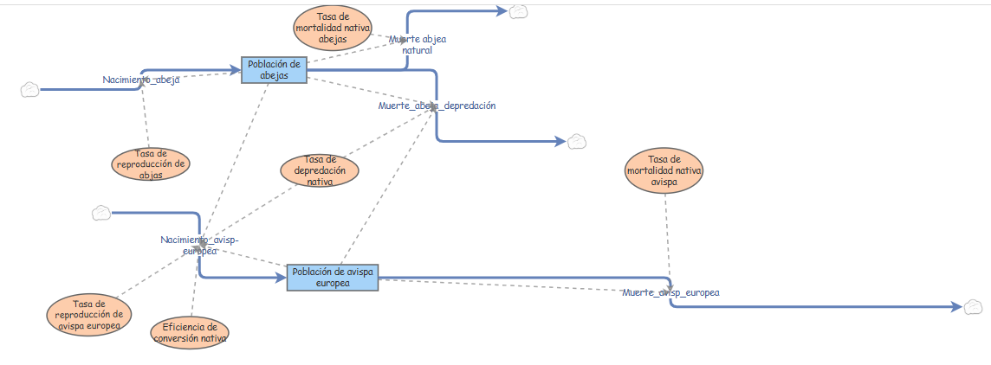
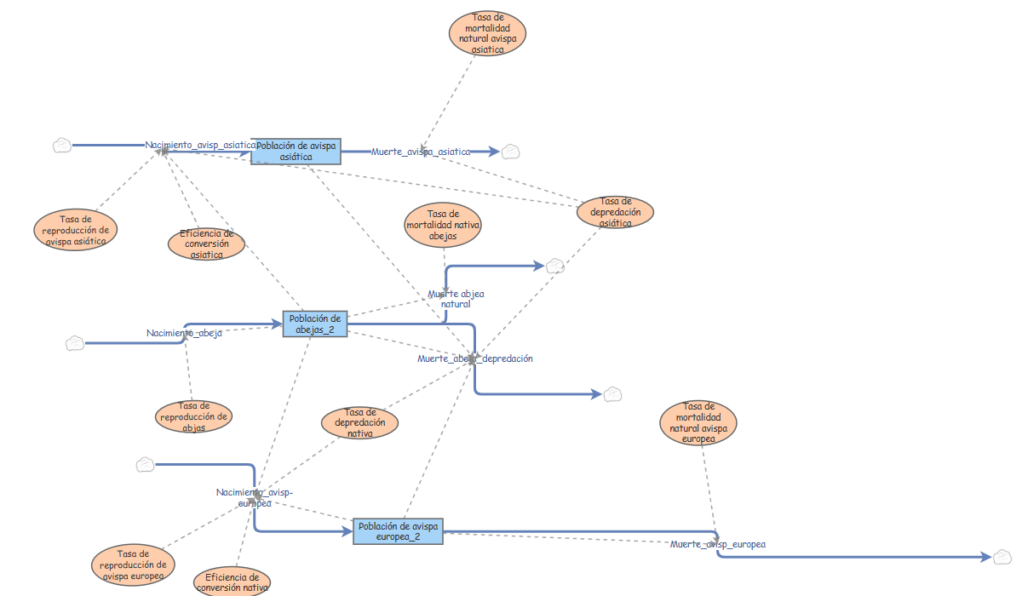
Stocks identificados (nombre y unidades):
- Población de abejas: Representa el número total de abejas vivas en el ecosistema. Unidad: Individuos
- Población de avispa europea: Representa el número total de avispas nativas vivas en el ecosistema. Unidad: Individuos
- Población de avispa asiática: Representa el número total de avispas asiáticas vivas en el ecosistema. Unidad: Individuos

Flows de entrada y salida (nombre de cada flow):
Para el stock de Abejas:
- Entrada: Nacimiento_abeja (Incrementa la población según la tasa de reproducción).
- Salidas: Muerte abjea natural (Disminuye la población por vejez) y Muerte_abeja_depredación (Disminuye la población por caza).
Para el stock de Avispa Europea:
- Entrada: Nacimiento_avisp_europea (Incrementa la población tanto por reproducción natural como por la energía obtenida al cazar abejas).
- Salida: Muerte_avisp_europea (Disminuye la población por mortalidad natural).
Para el stock de Avispa Asiática (Depredador Anómalo):
- Entrada: Nacimiento_avisp_asiatica (Incrementa la población por reproducción natural y por la energía obtenida de la caza masiva de abejas).
- Salida: Muerte_avispa_asiatica (Disminuye la población de la especie invasora por mortalidad natural).

Variables auxiliares y relaciones causales:
- Tasa de reproducción de abjas: Influye positivamente en el flujo Nacimiento_abeja.
- Tasa de mortalidad nativa abejas: Influye positivamente en el flujo Muerte abjea natural.
- Tasa de depredación nativa: Influye positivamente en la Muerte_abeja_depredación (más tasa, más muertes) y en el Nacimiento_avisp_europea (más caza, más alimento para criar).
- Eficiencia de conversión nativa: Influye en el Nacimiento_avisp_europea (determina cuántas presas cazadas se necesitan para generar una nueva avispa).
- Tasa de reproducción de avispa europea: Influye positivamente en el Nacimiento_avisp_europea (crecimiento natural independiente de la caza).
- Tasa de mortalidad natural avispa europea: Influye positivamente en la Muerte_avisp_europea.
- Tasa de depredación asiática: Influye positivamente y de forma muy agresiva en la Muerte_abeja_depredación (aumentando drásticamente las muertes totales) y en el flujo Nacimiento_avisp_asiatica.
- Eficiencia de conversión asiatica: Influye en el Nacimiento_avisp_asiatica (determina la biomasa de presas necesarias para que nazca una nueva avispa invasora).
- Tasa de reproducción de avispa asiática: Influye positivamente en el Nacimiento_avisp_asiatica (crecimiento independiente).
- Tasa de mortalidad natural avispa asiatica: Influye positivamente en la Muerte_avispa_asiatica

Descripción del bucle de retroalimentación identificado:
Al introducir un depredador anómalo, el ecosistema pasa a estar dominado por la interacción de dos bucles de equilibrio (balanceo) interconectados que generan un efecto de exclusión competitiva.
1. Bucle Nativo (Abeja - Avispa Europea): Como ocurría antes, el aumento de abejas hace crecer a las avispas europeas, lo que a su vez incrementa la depredación y reduce las abejas, controlando la población del depredador por falta de alimento.
2. Bucle Invasor (Abeja - Avispa Asiática): Se crea un nuevo ciclo idéntico al nativo, pero mucho más acelerado debido a que la tasa de depredación de la avispa asiática es superior a la nativa.
Interacción de los bucles (El colapso): Al compartir la misma fuente de alimento (el mismo stock de presas), ambos bucles compiten entre sí. La avispa asiática, al tener una tasa de depredación más alta, drena el stock de abejas mucho más rápido. Esto provoca un colapso en la población de abejas que rompe el equilibrio del primer bucle: la avispa europea se queda sin alimento de forma artificialmente rápida y se ve desplazada (o extinguida) por la superioridad competitiva del depredador anómalo.

3 | Ecuaciones y parametrización | ~25 %

¿Qué debe contener?
• Ecuación de cada flow (aunque sea preliminar o aproximada); especificar las variables de las que depende.
• Valores iniciales de los stocks con fuente bibliográfica o justificación.
• Tabla de parámetros: nombre, símbolo, valor numérico, unidades y fuente o estimación razonada.
• Supuestos simplificadores explícitos: qué se ignora, linealiza o aproxima, y por qué.

Ecuaciones de los flows:
Flujos de la población de abejas (A):
- Nacimiento_abeja: Depende de la población de abejas y su tasa de reproducción.
  - [Población de abejas] * [Tasa de reproducción de abjas]
- Muerte abeja natural: Depende de la población de abejas y su tasa de mortalidad por vejez.
  - [Población de abejas] * [Tasa de mortalidad nativa abejas]
- Muerte_abeja_depredación: Depende de los encuentros entre abejas y avispas (interacción de ambos stocks) y la eficacia de caza del depredador.
  - [Población de abejas] * [Población de avispa europea] * [Tasa de depredación nativa]
Flujos de la población de avispa europea (E):
- Nacimiento_avisp_europea: Depende de la energía obtenida al cazar abejas (muertes por depredación divididas por la eficiencia de conversión) más la reproducción natural independiente.
  - ([Población de abejas] * [Tasa de depredación nativa] / [Eficiencia de conversión nativa]) + ([Población de avispa europea] * [Tasa de reproducción de avispa europea])
- Muerte_avisp_europea: Depende de la población de avispas y su decaimiento natural.
  - [Población de avispa europea] * [Tasa de mortalidad nativa avispa]
Flujos de la población de avispa asiática (V):
- Nacimiento_avisp_asiatica: Depende de la energía obtenida al cazar abejas más su reproducción natural independiente.
  - ([Población de abejas] * [Tasa de depredación asiatica] / [Eficiencia de conversión asiatica]) + ([Población de avispa asiatica] * [Tasa de reproducción de avispa asiatica])
- Muerte_avispa_asiatica: Depende de la población de avispas invasoras y su decaimiento natural.
  - [Población de avispa asiática] * [Tasa de mortalidad natural avispa asiatica]
Valores iniciales de los stocks:
- Población de abejas: 1000 individuos.
  - Justificación: Representa un tamaño muestral de un fragmento de colmena idealizado. Se utiliza un número lo suficientemente alto para permitir observar la dinámica de depredación sin que el sistema colapse por falta de presas en los primeros compases de la simulación.
- Población de avispa europea: 20 individuos.
  - Justificación: Establece una ratio inicial depredador-presa de 1:50. Esta proporción teórica garantiza que la presión de caza inicial sea manejable para la presa, permitiendo un equilibrio inicial.
- Población de avispa asiática: 20 individuos.
  - Justificación: Se introduce exactamente el mismo número inicial de depredadores invasores que nativos para poder comparar ecológicamente su impacto en igualdad de condiciones iniciales.

Tabla de parámetros:

Nombre / descripción | Símbolo | Valor | Unidades | Fuente / justificación
Tasa de reproducción de abejas |  | 0.5 | 1/año | Estimación teórica base para asegurar el crecimiento del enjambre sin depredadores
Tasa de mortalidad nativa abejas |  | 0.02 | 1/año | Estimación teórica del decaimiento poblacional por vejez (esperanza de vida).
Tasa de depredación nativa |  | 0.011 | 1/ (individuos*año) | Calibrado iterativamente en la simulación para evitar la extinción instantánea de la presa y permitir equilibrio.
Eficiencia de conversión nativa |  | 10 | Abejas/avispa | Supuesto biológico lógico: se requiere la biomasa de varias presas (10) para criar a un nuevo depredador.
Tasa de reproducción de avispa europea |  | 0.02 | 1/año | Estimación que refleja una capacidad muy leve de crecimiento independiente (otras fuentes de alimento).
Tasa de mortalidad nativa avispa |  | 0.04 | 1/año | Calibrado deliberadamente mayor que re para asegurar que el depredador dependa obligatoriamente de la presa.
Tasa de depredación asiática |  | 0.023 | 1/(ind*año) | Valor clave: Se asume superior (más del doble) a la nativa debido a su mayor agresividad y eficacia de caza en vuelo.
Eficiencia de conversión asiatica |  | 50 | Abejas/avispa | Al ser más grandes, requieren mucha más biomasa (50 abejas) para criar a un solo individuo nuevo.
Tasa de reproducción de avispa asiática |  | 0.02 | 1/año | Se asume igual a la europea para aislar el efecto de la depredación.
Tasa de mortalidad natural avispa asiatica |  | 0.04 | 1/año | Se asume igual a la nativa por consistencia biológica en el modelo.

Supuestos simplificadores explícitos:
- Ausencia de capacidad de carga (Falta de límites ambientales): Se ignora el límite máximo de población que puede soportar el entorno. Asumimos que las abejas tienen alimento (néctar/polen) y espacio ilimitado, por lo que su crecimiento natural se linealiza y no se utiliza la ecuación logística.
- Homogeneidad espacial y ausencia de refugios: Se asume que las tres especies interactúan en un entorno cerrado y perfectamente mezclado. Se ignora la geografía, el tiempo de vuelo o la existencia de refugios para las abejas (el interior de la colmena). La probabilidad de encuentro entre depredadores y presa es constante.
- Ausencia de estacionalidad: El modelo aproxima el tiempo de forma continua. En la realidad, las dinámicas poblacionales de estos insectos sufren paradas biológicas severas en invierno. Aquí se ignora el clima para aislar el efecto matemático puro de la depredación.
- Competencia exclusivamente por explotación (Ausencia de depredación intragremial): El modelo asume que la avispa europea y la avispa asiática solo compiten indirectamente al consumir el mismo recurso (las abejas). Se ignora la posibilidad de que se ataquen o se maten directamente entre ellas, algo que sí puede ocurrir en la naturaleza.
- Aislamiento de la variable de agresividad: Para el depredador anómalo, se han linealizado y aproximado las tasas de reproducción y mortalidad natural igualándolas a las del depredador nativo. El supuesto es que su biología básica es similar, lo que nos permite aislar matemáticamente y demostrar que el desequilibrio del ecosistema se debe pura y exclusivamente a su alta tasa de depredación (agresividad) y a su tamaño (baja eficiencia de conversión).
- Ausencia de adaptación evolutiva o defensa: Se asume que la especie presa es completamente pasiva frente al ataque. Se ignora la capacidad de las abejas para desarrollar tácticas defensiva, lo que justifica mantener la tasa de depredación asiática alta y constante a lo largo del tiempo.

4 | Escenarios de simulación planificados | ~20 %

¿Qué debe contener?
• Al menos 2 escenarios contrastados (se valora que la pregunta de cada escenario sea específica).
• Escenario base: condiciones de referencia sin intervención.
• Escenario alternativo 1: cambio en un parámetro de entrada (indicar qué, cuánto y por qué).
• Escenario alternativo 2: cambio estructural, de política o condición extrema.
• Para cada escenario: hipótesis sobre el comportamiento esperado y justificación cualitativa.

Escenario base
Descripción de las condiciones de referencia: Este escenario representa el ecosistema antes de la llegada de la especie anómala. La población inicial de Abejas se sitúa en 1000 individuos y la de Avispa Europea en 10. Se asume una "Tasa de depredación europea" baja (0.01) y una tasa de natalidad de abejas que permite la renovación de la colonia. La población de "Avispa Asiática" se mantiene en 0.

Resultado esperado (hipótesis): Se espera observar una dinámica de coexistencia estable. Tras unas oscilaciones iniciales (propias del modelo Lotka-Volterra), las poblaciones deberían estabilizarse en un punto de equilibrio o en un ciclo sostenido donde ninguna especie se extingue, reflejando el balance histórico del ecosistema europeo.

Escenario alternativo 1
Parámetro o condición modificada (indicar cuánto y por qué): Se activa el stock de Avispa Asiática con una población inicial (ej. 5 individuos) y se establece una "Tasa de depredación asiática" de 0.02 (un 100% superior a la europea). Además, se mantiene el parámetro de "Eficiencia de conversión" en 0.1 para observar su crecimiento exponencial frente al consumo de abejas.

Resultado esperado (hipótesis y razonamiento): La hipótesis es que la avispa asiática actuará como un factor de desequilibrio crítico. Debido a su mayor tasa de ataque, la población de abejas sufrirá una caída drástica que no podrá ser compensada por su natalidad. Como consecuencia secundaria, la Avispa Europea también verá reducida su población al escasear su única fuente de alimento, siendo desplazada por la mayor eficiencia de la especie invasora.

Escenario alternativo 2
Cambio estructural / de política / condición extrema:

Resultado esperado (hipótesis y razonamiento):

5 | Limitaciones y validación prevista | ~10 %

¿Qué debe contener?
• Simplificaciones del modelo que pueden distorsionar los resultados.
• Parámetros con mayor incertidumbre y cómo podría abordarse un análisis de sensibilidad.
• Criterio de validación: ¿cómo sabremos que el modelo «se comporta bien»? (dato real, caso límite, sentido común).

Principales limitaciones y simplificaciones:
A pesar de que el modelo captura la esencia de la competencia por depredación, se han aplicado las siguientes simplificaciones que podrían distorsionar la traslación directa a la realidad:
- Ausencia de interacción directa entre depredadores: En el modelo actual, la avispa europea y la avispa asiática interactúan únicamente de forma indirecta a través del stock de "Población de abejas". En el ecosistema real, existe una competencia por interferencia donde la avispa asiática suele atacar y desplazar físicamente a la europea, un factor de exclusión competitiva no implementado en las ecuaciones actuales.
- Respuesta funcional lineal: Se ha asumido una tasa de depredación constante por individuo. Esta simplificación no tiene en cuenta la saturación del depredador; en la realidad, una avispa tiene un límite físico de abejas que puede capturar por día, independientemente de cuántas abejas haya disponibles.
- Homogeneidad ambiental y falta de refugio: El modelo asume que el encuentro entre depredador y presa es aleatorio y constante. No se considera la existencia de "refugios" para las abejas ni la estacionalidad climática, que en la vida real detiene la actividad de las especies durante los meses de invierno.

Parámetros con mayor incertidumbre:
Se han identificado variables cuyo valor numérico tiene un impacto crítico en el comportamiento del sistema y cuya precisión es difícil de contrastar:
- Tasa de depredación de la avispa asiática: Se ha configurado inicialmente con un valor de 0.02 (el doble que la europea). Dada la agresividad variable de esta especie, este parámetro es el que presenta mayor incertidumbre.
- Eficiencia de conversión : El parámetro que define cuántas abejas consumidas se traducen en el nacimiento de una nueva avispa es una estimación teórica que condiciona la velocidad de crecimiento de la plaga.
- Análisis de sensibilidad: Para abordar esta incertidumbre, se realizará un Análisis de Sensibilidad en Insight Maker sobre la "Tasa de depredación asiática", variándola en un rango de ±50%. El objetivo es identificar el punto crítico o umbral de colapso a partir del cual la tasa de renovación de las abejas es insuficiente para evitar su extinción.

Estrategia de validación prevista:
Para confirmar que el modelo se comporta de manera coherente y robusta, se aplicarán los siguientes criterios:
- Validación por casos límite: Si se anula la "Tasa de natalidad de abejas", el modelo debe mostrar la extinción en cascada de los tres stocks.
  - Si la población de avispa asiática se establece en cero, el sistema debe tender a un equilibrio estable de coexistencia entre la abeja y la avispa europea (validación del escenario base).
- Criterio de sentido común (Sustitución de nicho): El modelo se considerará válido si, al introducir la avispa asiática con parámetros de eficiencia superiores, se observa gráficamente una reducción proporcional en la población de la avispa europea debido a la presión sobre el recurso compartido.
- Validación técnica: Se verificará que la propiedad Non-Negative esté activa en todos los Stocks para evitar resultados biológicamente imposibles (poblaciones negativas) durante situaciones de alta mortalidad.

6 | Implementación en Insight Maker | ~10 %

¿Qué debe contener?
• Enlace al modelo publicado en Insight Maker (aunque esté incompleto).
• Captura de pantalla del lienzo con el estado actual.
• Descripción del estado: qué funciona, qué falta y por qué.
• Si el modelo no corre: identificar el punto de bloqueo técnico o conceptual.
• Si la implementación es completa: adjuntar gráfica de al menos un escenario.

Enlace al modelo en Insight Maker:
https://insightmaker.com/insight/3isCY08x9BD3n48d4Nd8i3

Estado del modelo (qué funciona / qué falta):

El estado del modelo es que permite observar la clara diferencia entre introducir un depredador atípico y no hacerlo. Sin el depredador atípico se consigue una estabilidad mientras que si se introduce se tiene un decaimiento exponencial de la población.
Para responder a lo de qué le falta al modelo, comentar que se podría incluir un factor de caza humana del depredador atípico (cosa que ocurre en la realidad) junto a meter todas las complicaciones descritas arriba (como los factores ambientales, geográficos…)

Captura de pantalla del lienzo (insertar imagen):
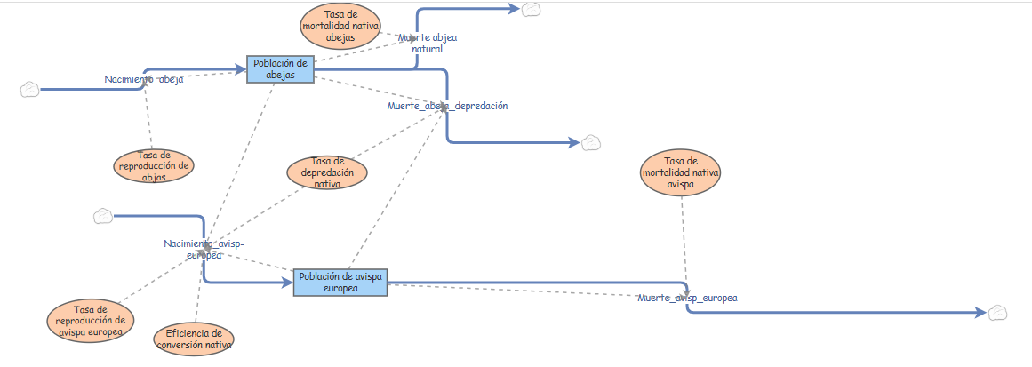
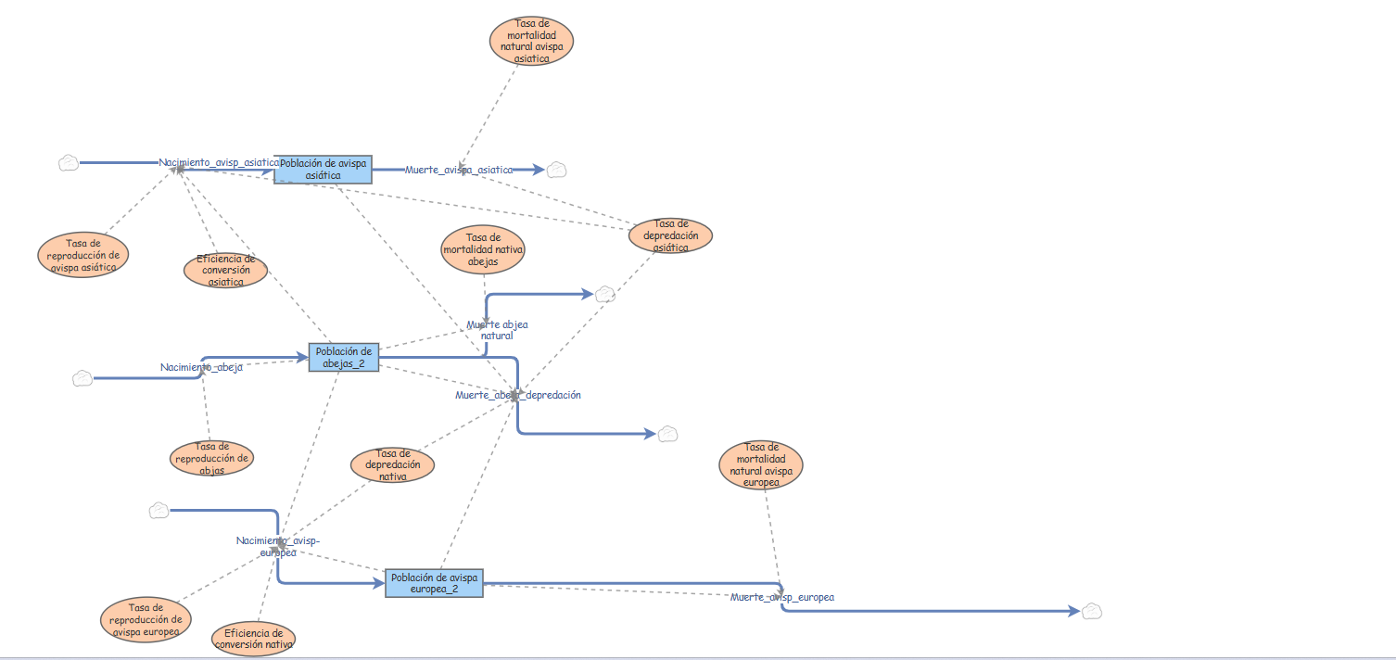

[ Insertar captura de pantalla de Insight Maker ]

Gráfica de simulación (si el modelo corre; insertar imagen):
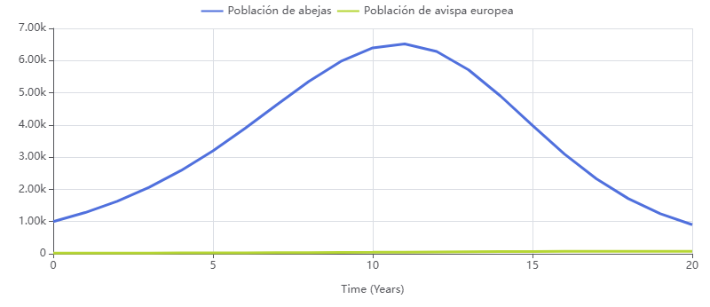
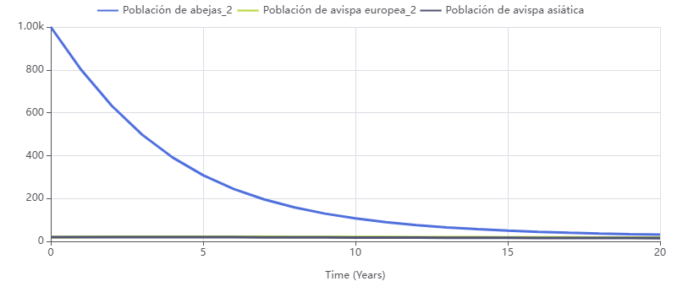
[ Insertar gráfica de simulación ]

R | Rúbrica de evaluación

La rúbrica se aplica de forma global al informe. Los porcentajes indicados en cada sección son
orientativos. Un informe sin implementación en Insight Maker puede obtener hasta 9 puntos si
las secciones 1–5 están completas, bien razonadas y críticas.

Criterio de evaluación | Puntos | Nota
Claridad en la delimitación del sistema y la pregunta de modelado | 1,5
Diagrama stock-flow correcto e identificación de bucles de retroalimentación | 2,5
Ecuaciones coherentes y tabla de parámetros con fuentes o estimaciones razonadas | 2,5
Escenarios bien definidos con hipótesis explícita sobre el comportamiento esperado | 1,5
Reflexión crítica sobre limitaciones del modelo y estrategia de validación prevista | 1,0
Implementación en Insight Maker (funcional o parcial con documentación del estado) | 1,0
TOTAL | 10

